Schülerinnen nehmen Kamp unter die Lupe
Die stark gefährdeten Flussperlmuscheln wurden von Diplomandinnen der HLUW Yspertal im Waldviertler Kamp gefunden. An der berufsbildenden Privatschule des Zisterzienserstiftes Zwettl ist eine praxisorientierte Diplomarbeit ein wichtiger Bestandteil der Reife- und Diplomprüfung (Matura).
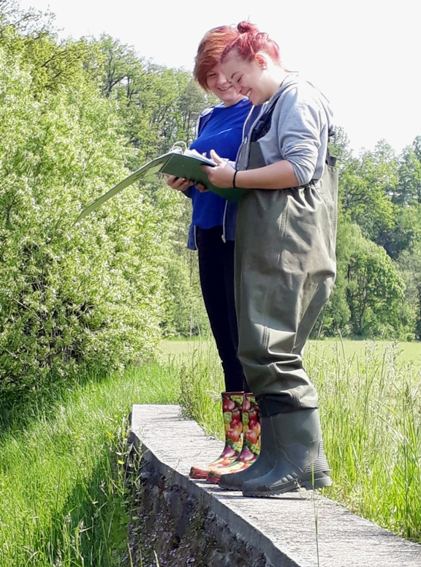
Im Rahmen ihrer Diplomarbeit an der Höheren Lehranstalt für Umwelt und Wirtschaft nahmen die beiden Teenager den Kamp in Niederösterreich aus ökologischen Gesichtspunkten unter die „Lupe“. (vlnr) Janine Heinzl und Felicitas Weber; Foto: HLUW Yspertal
Yspertal, Stift Zwettl – Janine Heinzl und Felicitas Weber, Schülerinnen der Höheren Lehranstalt für Umwelt und Wirtschaft, kurz HLUW, sind in der finalen Phase der Fertigstellung ihrer Diplomarbeit mit dem Titel „Hydromorphologische und biologische Zustandserhebung – Kamp“.
„Alles beginnt mit der Auswahl des Untersuchungsthemas. An der HLUW Yspertal steht an erster Stelle, den theoretischen Input vom Unterricht mit praktischen Arbeiten zu kombinieren“, so Janine Heinzl.

Artenzusammensetzung im Kamp

Die Schülerinnen haben sich für die Untersuchung des Kamps entschieden, da dieser Fluss ein Gewässer darstellt, das früher sehr stark anthropogen beeinflusst wurde. In ihrer Arbeit befassen sie sich mit der Frage, welchen Einfluss Querbauten auf die Artzusammensetzung der aquatischen Wirbellosen (Makrozoobenthos) haben können. Außerdem ist auch die Umgebung des Flusses in die Arbeit miteinbezogen. Da sich im Waldviertel eines der letzten Vorkommen der stark gefährdeten Art der Flussperlmuschel (Margaritifera margaritifera) befindet, hat man sich zur Aufgabe gemacht, eine Bestandserhebung dieses Lebewesens im Kamp durchzuführen. Der Zugang zu den Entnahmestellen sei oftmals schwierig gewesen und die Strömung erschwerte die Arbeit im Fluss zunehmend. „Es ist erstaunlich, dass wir auch Querbauten gefunden haben, welche keine Funktion mehr aufweisen, sondern lediglich nur Überbleibsel aus der ersten Republik Österreich darstellen. Solche Querbauten sollten aber entfernt werden, da sie den Fluss und seine Bewohner erheblich stören!“, erzählt Felicitas Weber. Für Beratung und Beurteilung einer solchen Diplomarbeit stehen jedem Diplomanden/jeder Diplomandin Betreuungslehre/innenr zur Verfügung. In diesem Fall sind es die Professoren Mag. Eva-Maria Mayr im Fachgebiet Angewandte Biologie und DI Thomas Wehofer für Lebensraumgestaltung. „Es ist sehr hilfreich, jemanden an seiner Seite zu haben, der einem gut zuspricht und mit fachlichen Inputs versorgt. Die Betreuungslehrer begleiten uns durch die Arbeit bis hin zur Diplomarbeitspräsentation, welche voraussichtlich am 31. März in der Aula der HLUW Yspertal im Rahmen eines größeren Plenums, auch mit Fachleuten, stattfinden wird.“, berichten die Schülerinnen strahlend.

Präsentation der Untersuchungsergebnisse Ende März an der HLUW

Die beiden Diplomandinnen freuen sich nun darauf, ihre aufschlussreichen Untersuchungsergebnisse im Zuge der Präsentation öffentlich machen und auch erzählen zu können, welchen teils abenteuerlichen Herausforderungen sie im Zuge der praktischen Arbeiten gewachsen sein mussten. Bereits verraten kann man den Fund der Flussperlmuschel an verschiedensten Stellen des Kamps, deren Bestand stark bedroht ist, und weiters konnten in verschiedenen Abschnitten des Flusses unterschiedliche Gewässergütewerte ermittelt werden. Der schlechteste Wert dieser Gewässergüte wurde unmittelbar nach der Staumauer von Ottenstein ermittelt.

HLUW Yspertal - Planungen für das nächste Schuljahr laufen

„110 Neueinsteiger werden für das nächste Schuljahr aufgenommen“, so Schulleiter Mag. Gerhard Hackl. „Zwei Ausbildungszweige stehen zur Wahl: „Umwelt und Wirtschaft“ und „Wasser- und Kommunalwirtschaft“. Die Anmeldung für den Schulbesuch ist jederzeit möglich und wir freuen uns über Schnupperschülerinnen und -schüler. Der Anteil der Mädchen bei uns liegt bei etwa 45 Prozent“. Infos unter Tel. 07415 7249 oder http://www.hluwyspertal.ac.at

Lebendige Privatschule des Stiftes Zwettl in Yspertal

Besonders wichtig ist die geistige und körperliche Fitness. Mit zahlreichen Sportangeboten, von Fußball für Mädchen und Burschen über Volleyball bis hin zum Bogenschießen, Klettern und Fitnessprogrammen wird den Teenagern eine Menge geboten. Ein Drittel der Unterrichtszeit findet in Form von Praktika oder Projekten statt. Projektwochen und Fachexkursionen mit Auslandskontakten, miteinander arbeiten und Spaß haben und gemeinsam coole Freizeitangebote erleben, das alles sorgt für eine lebendige Berufsausbildung. Natürlich gibt es ein Privatinternat für Mädchen und Burschen. Mit umfangreichen Förderangeboten in der Schule und im Internat kann man seine persönliche Fitness steigern. Die Ausbildung schließt man mit der Reife- und Diplomprüfung ab und erlangt damit auch die Studienberechtigung. Nach facheinschlägiger Berufserfahrung können alle Absolventinnen und Absolventen auch um den Ingenieurtitel ansuchen.

